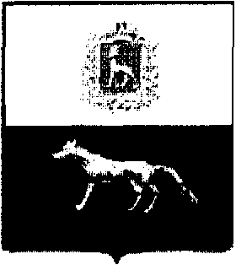

Решение

«26» сентября 2013г. № 45

«О внесении изменений и дополнений
в бюджет муниципального района Сергиевский
на 2013 год и на плановый период 2014 и 2015 годов»

Принято Собранием Представителей
муниципального района Сергиевский

Рассмотрев представленный Администрацией муниципального района Сергиевский бюджет муниципального района Сергиевский на 2013 год и плановый период 2014 и 2015 годов, Собрание Представителей муниципального района Сергиевский
РЕШИЛО:
1. Внести в решение Собрания Представителей муниципального района Сергиевский от 27 декабря 2012 года № 38 «О бюджете муниципального района Сергиевский на 2013 год и плановый период 2014 и 2015 годов» следующие изменения и дополнения:
- в статье 1 п.1 сумму «1043047» заменить суммой «1075656»
сумму «1132308» заменить суммой «1166486»
сумму «89261» заменить суммой «90830».
- в статье 3 сумму «48072» заменить суммой «48081».
- в статье 4 в 2013 году сумму «820578» заменить суммой «830687»
сумму «249466» заменить суммой «245564».
- в статье 5 в 2013 году сумму «46055» заменить суммой «46498».
- в статье 11 сумму «19781» заменить суммой «20224».
- Приложения № 4,7,8 изложить в новой редакции (прилагаются).
2. Настоящее решение опубликовать в газете «Сергиевская трибуна».
3. Настоящее решение вступает в силу с момента его официального опубликования.

И.о.Главы муниципального
района Сергиевский А.А. Веселов

Зам. председателя
Собрания Представителей
Муниципального района Сергиевский В.И. Карягин

